**Методические рекомендации по созданию дидактических материалов**

***1. Разработка дидактических материалов***

Наиболее значимые **принципы** обучения, реализуемые при разработке дидактических материалов:

• *принцип доступности* (дидактические материалы подбираются учителем согласно достигнутого уровня учащихся);

• *принцип самостоятельной деятельности* (работа с дидактическими материалами осуществляется самостоятельно);

• *принцип индивидуальной направленности* (работа с дидактическими материалами осуществляется в индивидуальном темпе, сложность и вид материалов может подбираться также индивидуально);

• *принципы наглядности и моделирования* (поскольку наглядно-образные компоненты мышления играют исключительно важную роль в жизни человека, использование их в обучении оказывается чрезвычайно эффективным);

• *принцип прочности* (память человека имеет избирательный характер: чем важнее, интереснее и разнообразнее материал, тем прочнее он закрепляется и дольше сохраняется, поэтому практическое использование полученных знаний и умений, являющееся эффективным способом продолжения их усвоения, в условиях игровой (моделирующей) компьютерной среды способствует их лучшему закреплению);

• *принцип познавательной мотивации*;

• *принцип проблемности* (в ходе работы учащийся должен решить конкретную дидактическую проблему, используя для этого свои знания, умения и навыки; находясь в ситуации, отличной от ситуации на уроке, в новых практических условиях он осуществляет самостоятельную поисковую деятельность, активно развивая при этом свою интеллектуальную, мотивационную, волевую, эмоциональную и другие сферы).

Можно отметить следующее **значение дидактического материала**:

• Самостоятельное овладение учащимися материалом и формирование умений работать с различными источниками информации.

• Активизация познавательной деятельности учащихся.

• Формирование умений самостоятельно осмысливать и усваивать новый материал.

• Условные заменители, схемы и рисунки в дидактическом материале способствуют развитию творческого воображения, позволяют «опредметить» абстрактные понятия.

• Контроль с обратной связью, с диагностикой ошибок (появление на компьютере соответствующих комментариев) по результатам деятельности и оценкой результатов.

• Самоконтроль и самокоррекция.

• Тренировка в процессе усвоения учебного материала.

• Высвобождение учебного времени за счет выполнения на компьютере трудоемких вычислительных работ.

• Усиление мотивации обучения.

• Развитие определенного вида мышления (наглядно-образного, теоретического, логического).

• Формирование культуры учебной деятельности, информационной культуры общества.

• Активизация взаимодействие интеллектуальных и эмоциональных функций при совместном решении исследовательских (творческих) учебных задач.

***2. Классификация ДМ по методическому назначению и дидактическим целям***

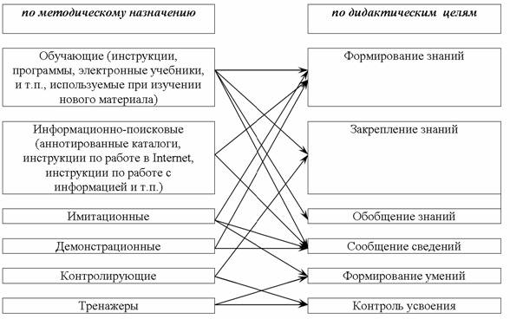

***3. Виды дидактических материалов***

• Дидактические тексты для обучения учащихся работе с различными источниками информации (учебником, картами, справочниками, словарями, электронными ресурсами и т.д.)

• Обобщенные планы некоторых видов познавательной деятельности: изучения научных фактов; подготовки и проведения эксперимента; изучения физического прибора; проведения научно-технического исследования; действия измерения; анализа графика функциональной зависимости; анализа таблиц.

• Памятки (инструкции) по формированию логических операций мышления: сравнение, обобщение, классификация, анализ, синтез.

• Задания по формированию умений сравнивать, анализировать, доказывать, устанавливать причинно-следственные связи, обобщать.

• Задания различного уровня сложности: репродуктивного, преобразующего, творческого.

• Задания с проблемными вопросами.

• Задания на развитие воображения и творчества.

• Экспериментальные задания.

• Инструктивные карточки, отражающие логическую схему изучения нового материала и необходимые способы учебной работы

• Карточки-консультации, дидактические материалы с поясняющими рисунками, планом выполнения заданий, с указанием типа задач и пр.

• Алгоритм выполнения задания.

• Указание причинно-следственных связей, необходимых для выполнения задания.

• Указание теорем, правил, формул, на основании которых выполняется задание.

• Модели и имитация изучаемых или исследуемых объектов, процессов или явлений.

• Тесты с возможностью самоконтроля.